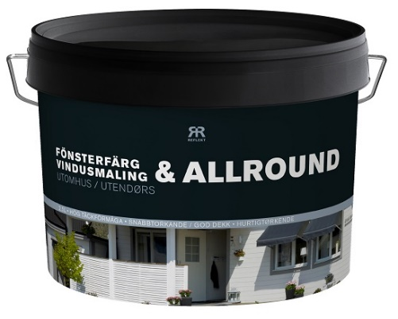

**Produktdatablad – Reflekt Vindusmaling V**

|  |  |
| --- | --- |
| **Produktbeskrivelse:** | Vindusmaling V er en olje-/akrylatbasert vindusmaling med meget gode beskyttelsesegenskaper. Malingen tørker raskt og gir en holdbar overflate. |
| **Bruk av produkt:** | Brukes utendørs på vindusrammer, karmer, lister, dører, utemøbler, vindskier, rekkverk og lignende treoverflater. Kan også brukes på vindusrammer og ytterdører innvendig. |
| **Gjør slik:**  **Tekniske data:**  **Glans:** 40, halvblank  **Tørrstoff:** Ca. 50 vekt%  **Tetthet:** Ca. 1,24 kg/l  **Forbruk:** 8-10 m²/l på høvlet tre  **Påføringstemp.:** Min. +10 °C, maks. luftfuktighet 85 % RF  **Tørketid ved +23 °C og normal**  **luftfuktighet (60 % RF):** Støvtørr: Ca. 1–2 timer  Overmalbar: Ca. 3-4 timer  Gjennomherdet: Flere døgn  **Fortynning:** Skal ikke fortynnes  **Rengjøring av verktøy:** Vann  **Oppbevaring:** Svalt, frostfritt og godt lukket  **Miljøinformasjon:** Fjern mest mulig maling fra verktøyene før de rengjøres i vann. Flytende malingrester og rengjøringsmiddel skal ikke helles ut i avløpet, men leveres inn til den lokale miljøstasjonen. | * Underlaget skal være rent, tørt og fast * Gammel maling, kitt og nedbrutt tre skrapes/pusses bort * Vask bort evt. vekster med malervask ute * Tidligere behandlede overflater vaskes med malervask ute * Ende tre og skjøter behandles med grunningsolje * Nytt, ubehandlet tre grunnes med ute grunning V * Sluttbehandle 2 ganger med vindusmaling V * Mal over kittfalsen og 1 mm inn på glasset * Ikke mal i direkte sollys, og heller ikke når det ligger dugg |
|  |  |